W1:

1. <https://keycloud.zeekay.dev/2019/10/06/week-01-keycloud/>

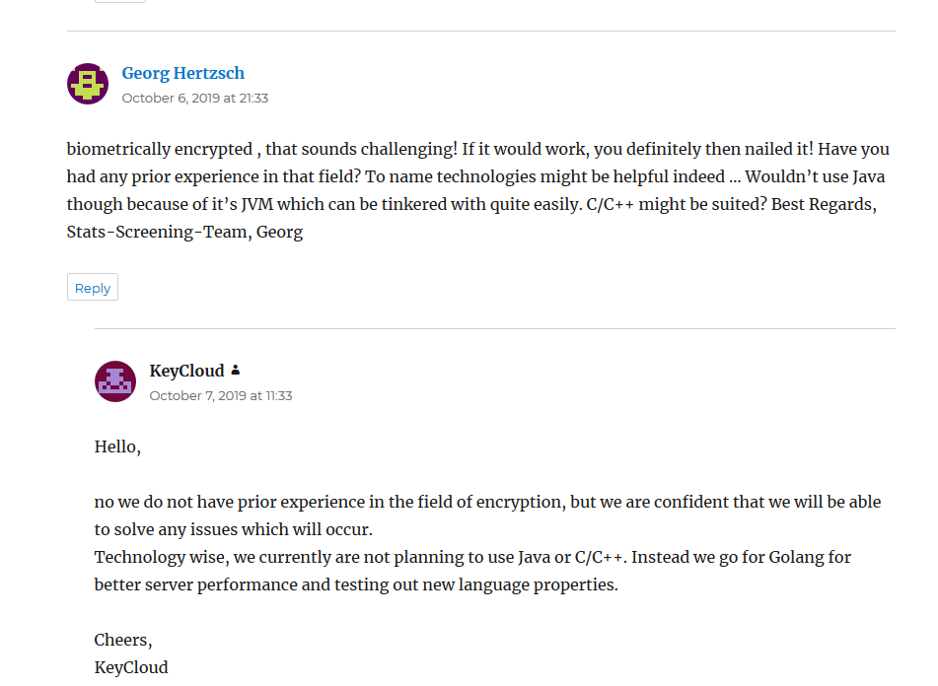

1. <https://evendo.gnaatz.de/?p=22>

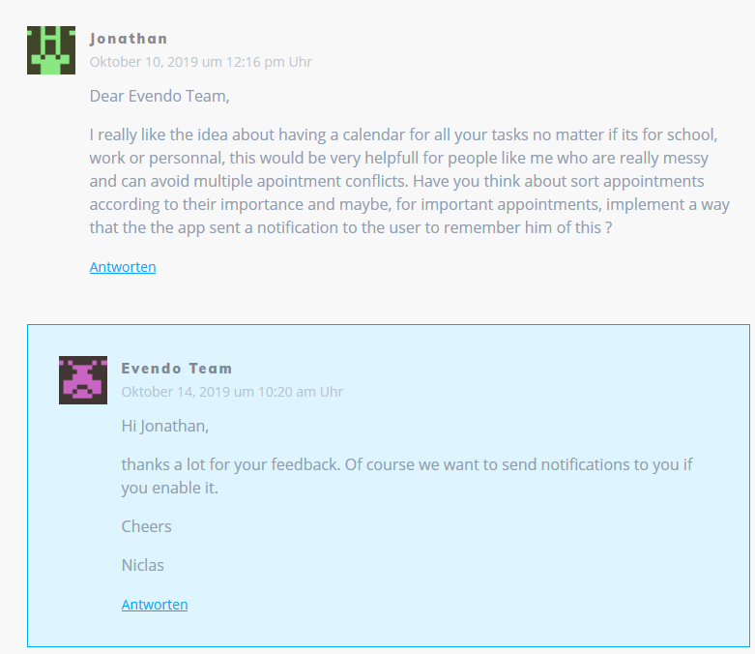

1. <https://dh-towerdefense.de/week-1-project-vision/>

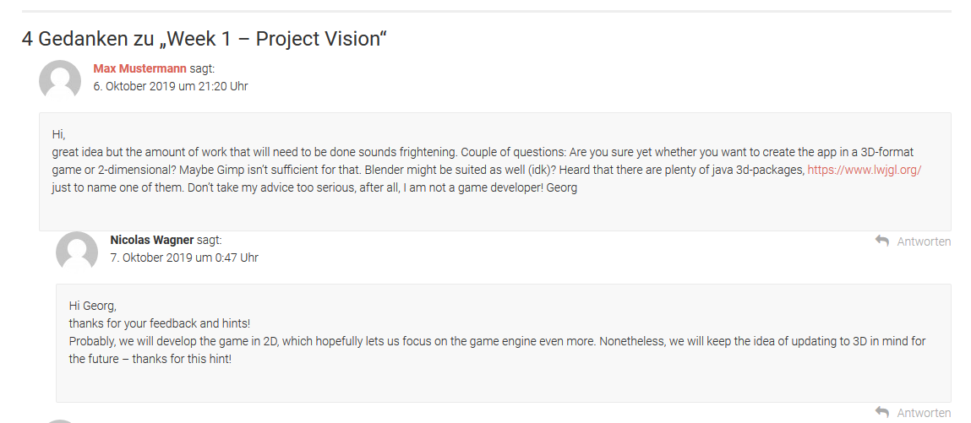

W2: NICHTS

W3:

1. <https://dh-towerdefense.de/week-3-srs-and-ucd/>

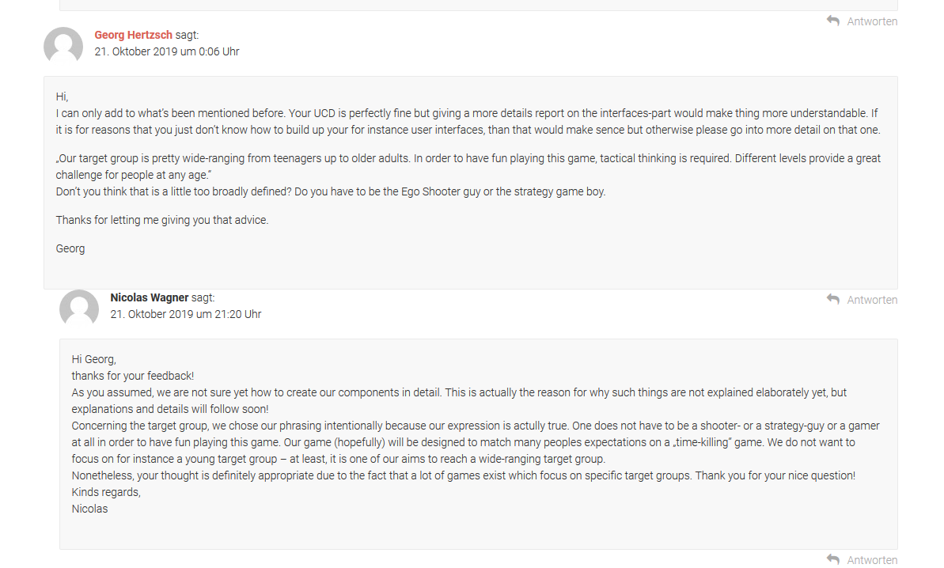

1. Es gibt Seiten, die man sie nicht mehr finden kann.

z.B. <https://blog.foodies.ginomessmer.me/2019/10/a-first-look-into-our-srs/>

wir wissen einfach nicht, wo unser Kommentar ist.

W4:

1. <https://cardgames979849195.wordpress.com/2019/10/27/week-4-use-cases/>

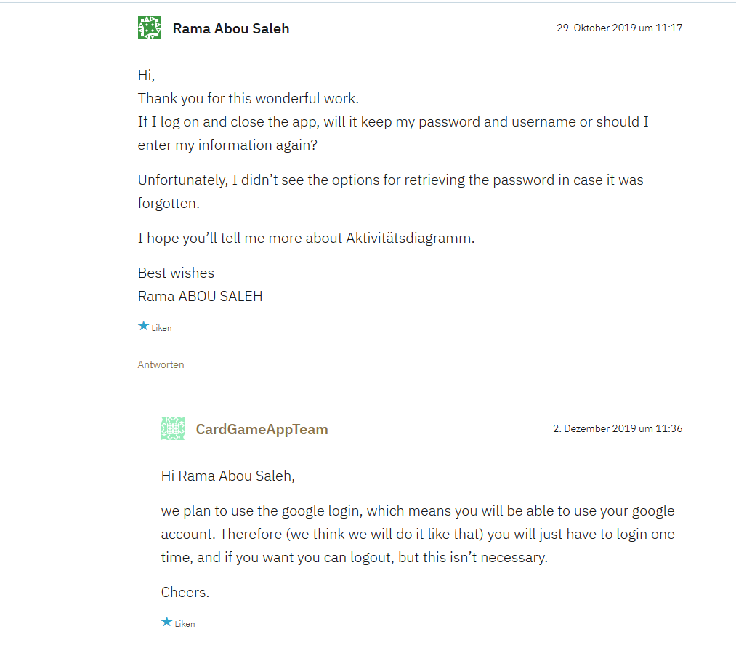

1. <https://blog.hoppercloud.net/2019/10/25/first-use-cases/>

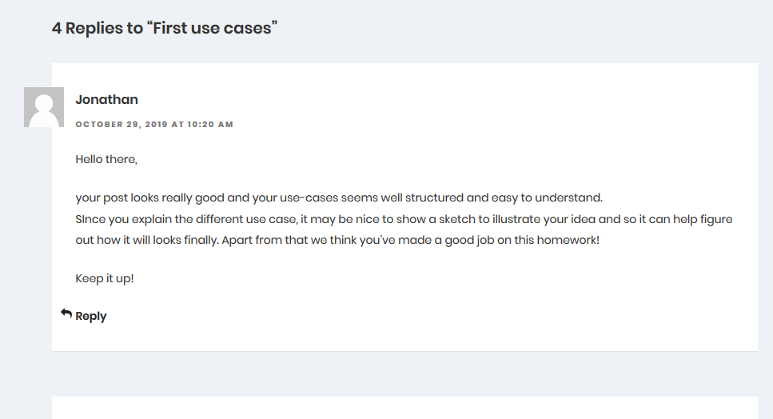

W5:

1. <https://itemizeproject.wordpress.com/2019/10/28/week-5-tests-with-cucumber/>

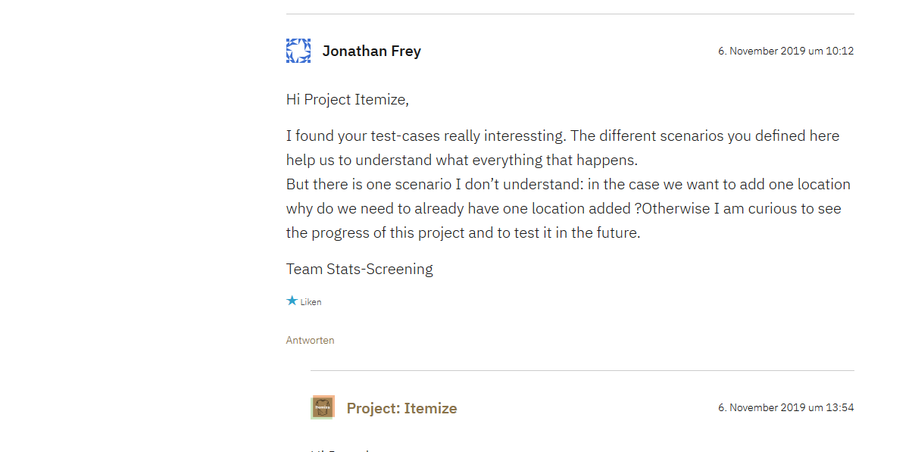

1. Not found <https://blog.foodies.ginomessmer.me/2019/11/gherkin/>
2. Hier findet man keine Komentare <https://blog.greenclothaway.eu/update/2019/11/03/week5-testing-with-behave.html>

W6:

1. Alle kommentare in cozy findet man nicht mehr.
2. <https://blog.greenclothaway.eu/update/2019/11/10/week6-scrum.html> keine Komentare gefunden
3. <https://blog.foodies.ginomessmer.me/2019/11/scrum-and-azure-devops/> nicht found page

W7: 1. <https://evendo.gnaatz.de/?p=58#comment-29>

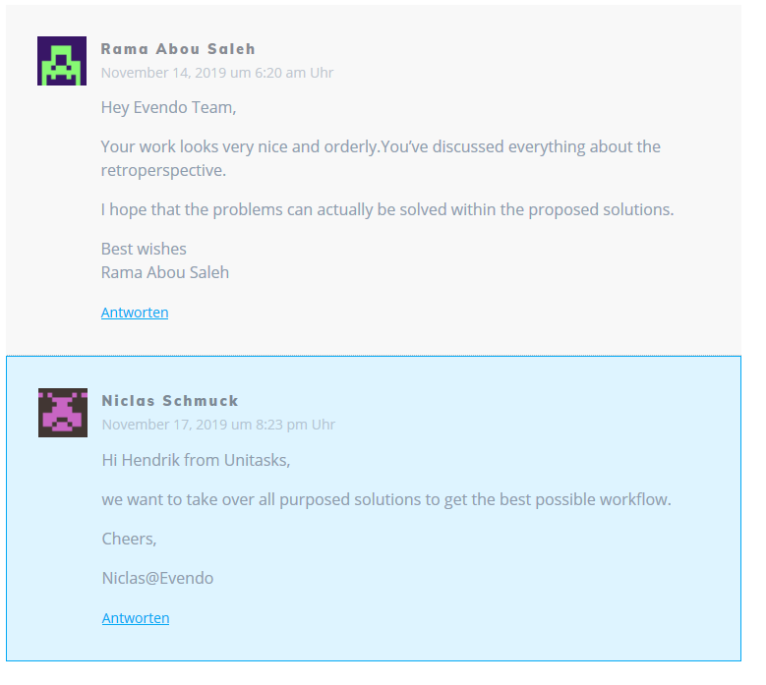

2.<https://keycloud.zeekay.dev/2019/11/11/week-07-retrospective/#comment-30>

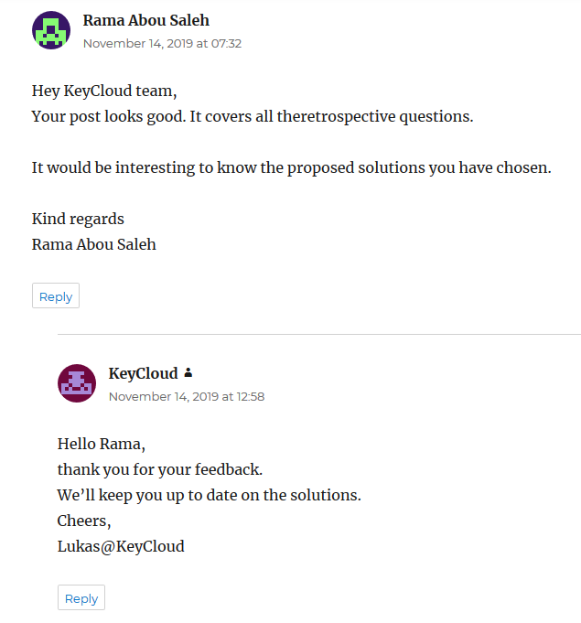

1. <https://mfj-testing.com/2019/11/14/retrospective/#comment-29>

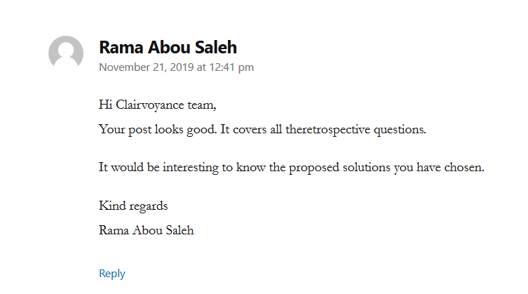

W8:

1. <https://partyplayer.wordpress.com/2019/11/22/week-8-class-and-database-diagrams/comment-page-1/#comment-34>

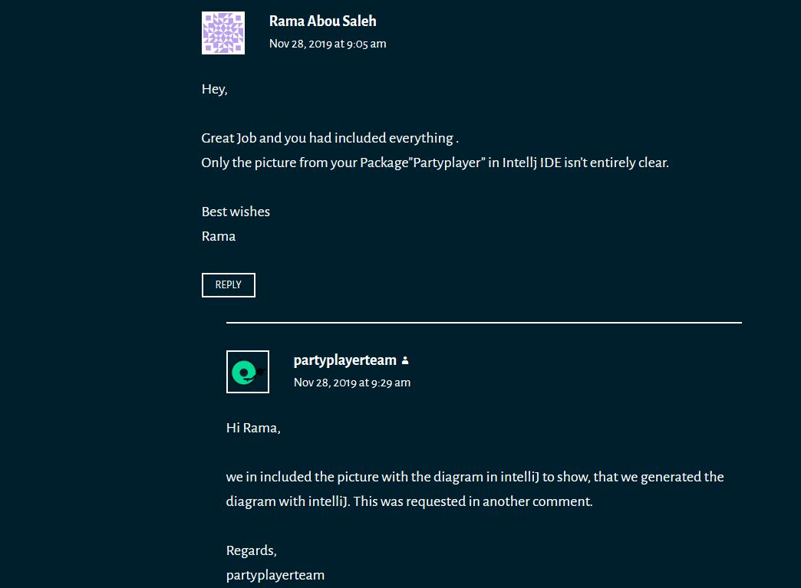

1. <https://mfj-testing.com/2019/11/24/class-diagrams/#comment-33>

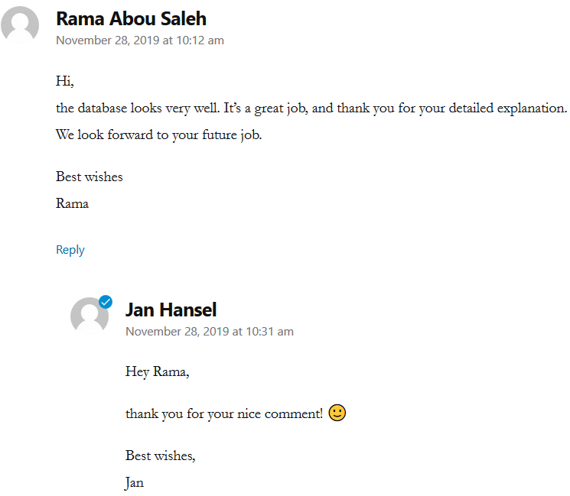

W9:

1.keine Kommentare

2. kann sein: <https://cozy.oechsler.it/week-9-architecture/>

<https://blog.game-base.de/pow-9/>

<https://gyrogame.de/2019/12/23/week-9-software-architecture-documentation/>

<https://blog.greenclothaway.eu/update/2019/11/30/week9-mvc.html>